Внешний | Концептуальный |  |  | Внутренний
Объектная структура
Врач  Пациент | Врач (ФИО, Специализация);  Пациент (Тел, ФИО, Пол). |  |  | Журнал;  База данных.
Функциональная структура
1.Прием пациента;  2.Назначение анализов;  3.Занесение данных клиента в журнал.  4. Назначение лечения | 1.Предоставить дату и время приема;  2.Выдача результата приема. |  |  | Справка о болезни пациента
Структура управления
Осмотр пациента во время приема;  Формирование журнала на основе информации клиента. | Новые методы лечения |  |  | Сохранение мед книги пациента.
Организационная структура
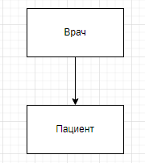 |  | Метод лечения назначается врачом | Права доступа имеет врач.
Техническая структура
В кабинет врача поставить ПК, подключенный в глобальную сеть, и принтер. |  | В электронном виде (База данных анализов).  В бумажном виде(Журналы) | Глобальная сеть;  Автономное ПК.

